Аналіз роботи банерів в експерименті AS-1111
Щоб перевірити логіку роботи start та ad банерів після початку експерименту, нам треба перевірити кілька умов:
Для ad_banner, нам потрібно витягти дані про кліки користувачів на оголошення. У відповідності з логікою завдання, ad_banner після початку експерименту мав показуватись користувачу на 3-й, 5-й, 7-й та 9-й клік на оголошення (за виключенням власних оголошень користувача). Щоб перевірити, чи коректно показується банер, спробуємо співставити час останнього кліку з часом показу банера (з похибкою в 5 секунд, бо дві події навряд чи виникають в один момент). Будемо виводити кількість користувачів, які зробили відповідну кількість кліків, та кількість банерів, які були показані після відповідної кількості кліків. Переглядати дані ми будемо за один місяць після початку експерименту: з 2025-09-10 до 2025-10-10.
Для ad_banner у нас відповідні налаштування:
Дивитися будемо на Mobile-Web та в Сербії і Азербайджані.
В результаті отримуємо:
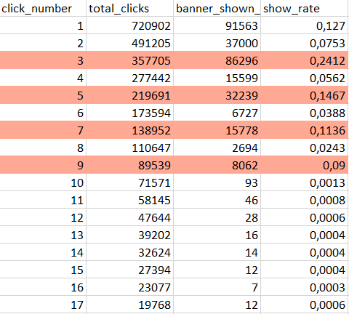
(всі подальші значення показу банерів менше 10)
З цієї агрегації ми бачимо, що конверсія на 3-й, 5-й, 7-й та 9-й кліки в банери найбільша (однак конверсія в першого кліку входить в Топ 3). Однак, кількість показаних банерів в 3-й, 5-й, 7-й та 9-й клік сумарно менше, ніж всіх інших. Сумарна кількість показаних банерів – 296 264, а кількість банерів для 3-го, 5-го, 7-го та 9-го кліку – 142 375. Тобто 3-й, 5-й, 7-й та 9-й клік це лише 48% він всіх показаних банерів. Це свідчить про те, що логіка банерів працює некоректно – велика кількість банерів показуються раніше та пізніше потрібної кількості кліків.
Зробимо декомпозицію по країнах:
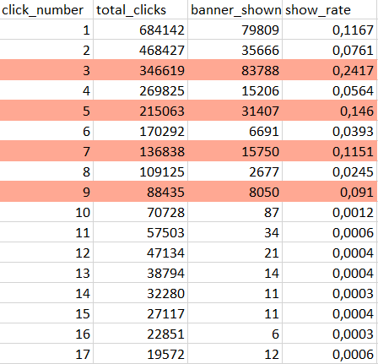
В Азербайджані більша частка трафіку. Фактично, через це тут розподіл такий же, як в тоталі – банери 3-го, 5-го, 7-го та 9-го до всіх банерів дорівнює 49%, проблема з логікою банерів така ж.

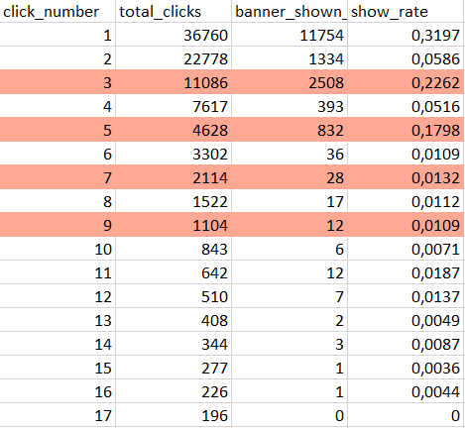
В Сербії логіка банерів взагалі не працює як треба. Найбільша кількість банерів показується на 1-й, 3-й та 5-й кліки, як до експерименту.
_________________________________________________
В start_banner нам потрібно перевірити, чи показуються банери після 34 переглядів оголошення та чи показуються вони після цього повторно раз на тиждень.
Щоб переглядати start_banner маємо переглядати івенти, де:
component = 'banner'
AND element = 'start_banner'
AND section = 'app_banner'
AND action = 'view'
AND screen != 'my_profile'

Результат коду наступний:
(Total)
RS
AZ
А в start_banner що в тоталі, що в декомпозиції ми бачимо, що з логікою все добре. Кількість банерів, які показуються до 34 переглядів знаходиться в межах одного відсотку, що є допустимою похибкою. І те ж саме стосується банерів, які не були повторно показані з регулярністю в тиждень – вони становлять 1% від усіх банерів.
В підсумку, можна сказати, що логіка ad_banner працює некоректно в Азербайджані, та не працює взагалі в Сербії, а з логікою start_banner в обох країнах все добре.

